Занятие 2
Тема: «Дом и его части»

Коррекционно-образовательные задачи:
Обогащение словаря по теме «Наш дом». Уточнение и расширение представлений о назначении, материалах, из которых строят дома, профессиях людей участвующих в строительстве зданий. Совершенствование грамматического строя речи (образование относительных прилагательных со значением соотнесенности с различными материалами; употребление родственных слов).

Коррекционно-развивающие задачи:
Развитие связной речи, внимания, мышления; умения сравнивать предметы, выделяя отличительные признаки.

Коррекционно-воспитательные задачи:
Формирование навыков сотрудничества, взаимодействия.

Предварительная работа: обратить внимание детей на различные строения, дома (одноэтажные, многоэтажные, каменные, деревянные, панельные).

Оборудование: Игра «Кто где живет?», картинки с изображением жилища человека, одноэтажный и многоэтажный дома, игра «Строительные профессии», мяч, листы в клеточку, простые карандаши.

Ход занятия
- Организационный момент.
Логопед: Сядет тот, кто назовёт свой адрес. (Дети называют)

- Упражнение «Найди родственников слова - дом»
- Что значит слово «жильё»?
- А где живет человек? (В доме)
- Как можно сказать о маленьком доме? (домик)
- О большом доме? (домище)
- Сказочный человек, который живет в доме? (домовой)
- Человек, который любит проводить свободное время у себя дома? (домосед)
- Как назовем дела, которые выполняем дома? (домашние)
- Как называют женщину, которая не работает, а ведет домашнее хозяйство? (домохозяйка)
Дом, домик, домище, домовой, домашний, домосед, домохозяйка – это семья слов, слова-родственники.

- Дидактическая игра с мячом «Назови какой дом?»
Дом из кирпича (какой дом?) – кирпичный дом.
из бетона – из пластмассы - из бумаги - из камня –
из металла - изо льда – из глины — из стекла - из дерева –

- Правильно ли я сказала, если нет, то исправьте.

Около школы строит (кирпич) дом. Оля живет в (бетон) доме.
На опушке леса стоит (дерево) дом лесника. Мама сделала для куклы (бумага) дом.
В (стекло) домике живут разноцветные рыбки. У Бабы-Яги (дерево) избушка.
Поросенок Наф-Наф построил (кирпич) домик. У куклы Барби (пластмасса) домик.
нежная Королева живет в (лед) дворце.

- Упражнение «Части дома», беседа о комнатах
В каком еще жилище может жить человек? (в замке, во дворце, в шалаше, в избе, в тереме, в крепости, в палатке)
Из чего состоит многоэтажный дом? (лифты, коридоры, подъезды, квартиры, подвалы, чердаки)
Из чего состоит квартира? (Перечисляют комнаты)

- Физкультминутка

- Артикуляционная гимнастика

- Дидактическая игра «Кто что делает?» (логопед показывает картинки с изображением людей разных строительных профессий, а дети называют слова-действия)
- Кто строит дома? (строители)
- Что делает каменщик? (Каменщик строит, возводит стены) и т.д.
- Какие еще здания строят строители? (библиотеки, школы, детские сады)
- Люди каких профессий участвуют в строительстве дома? (каменщик, штукатур, маляр, кровельщик, паркетчик, стекольщик, бетонщик, сварщик, сантехник, электрик, плотник)

- Графический диктант
Поставьте точку в середине листка. От нее проведите: 4 клетки вниз, 4 клетки вправо, 4 клетки вверх, 4 клетки влево, 2 клетки по диагонали вправо вверх, 2 клетки по диагонали вправо вниз. (Получился домик)
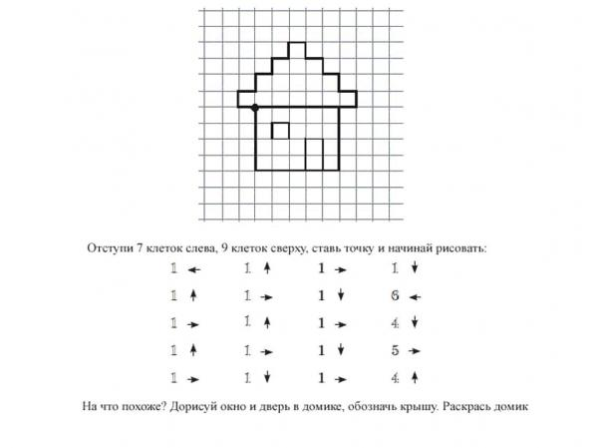
- Окончание занятия.
О чём мы сегодня с вами говорили? (какие бывают дома и т.д.)
Какие части дома/квартиры мы с вами вспоминали? (дети называют виды домов).
Оценка деятельности детей.

